SUBMISSÃO MANUSCRITO – PSICOLOGIA EM ESTUDO – UEM

CARTA DE ENCAMINHAMENTO

*Bauru, 20 de Novembro de 2017.*

Prezados Editores,

Encaminhamos à Revista Psicologia em Estudo para apreciação e possível publicação, o texto intitulado *A Metapsicologia Freudiana da Sublimação* que se trata de um Estudo teórico.

Declaramos que o presente trabalho é inédito e original, seguiu rigorosamente todos os procedimentos éticos e não está submetido a outra revista para publicação.

Autorizamos a reformulação de linguagem, caso necessária para atender aos padrões da Revista Psicologia em Estudo.

Atenciosamente,

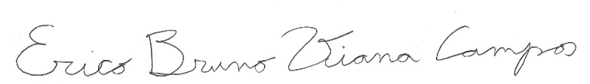

**Érico Bruno Viana Campos**

(autor correspondente)



**Ana Maria Loffredo**